1. **Xây dựng lớp DienThoai: (1 điểm)**

* Thuộc tính: TenSP, hang, giaSP
* Hàm tạo, set, get, toString.
* public **String** getStatus(double gia): Nếu gia >=1000 thì Tốt, còn lại: Bình thường

1. **Xây dựng form như hình: (1 điểm)**

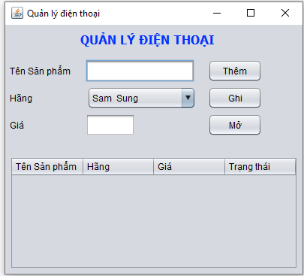

ArrayList< **DienThoai** >

**Mở form**:

* list có 4 phần tử, hiển thị phần tử thứ **3** lên các TextField. **(1 điểm)**
* JTable đã có dữ liệu + JTable chọn dòng tương ứng với phần tử trên các text. **(1 điểm)**

**Khi click lên JTable thì hiển thị phần tử tương ứng lên các TextField**. **(0.5 điểm)**

**Thêm mới**:

* Kiểm tra rỗng, kiểm tra đơn giá là số, đơn giá >0 **(1 điểm)**
* Lấy dữ liệu trên form để thêm 1 phần tử: Save vào ArrayList, Save vào JTable **(1 điểm)**
* Mặc định khi thêm trạng thái là "Đang hoạt động"  **(1 điểm)**

**Ghi**:

* Ghi list vào file **(1 điểm)**

**Mở file**:

* Đọc dữ liệu từ file vào list: sau khi đọc xong hiển thị phần tử đầu tiên lên các text, JTable hiển thị dữ liệu vừa đọc. **(1 điểm)**

**Sau mỗi giây, Nội dung trên ô “Quản Lý Điện thoại” thay đổi: cắt ký tự đầu tiên nối vào cuối chuỗi**

**VD: “Quản Lý Điện thoại” ⇒“uản Lý Điện thoạiQ”** ⇒**“ản Lý Điện thoạiQu” (0.5 điểm)**